聚丙烯酰胺MSDS(标准版)

化学品安全技术说明书

第一部分 化学品名称 编号：146

化学品中文名：聚丙烯酰胺

化学品英文名：polyacrylamide

化学品中文名2：/

化学品英文名2：/

第二部分 成分/组成信息

纯品√ 混合物&#215;

有害物成分

聚丙烯酰胺 浓度 ≥98.0%

第三部分 危险性概述

危险性类别：无资料

侵入途径：无资料

健康危害：无资料。

环境危害：无资料

燃爆危险：本品易燃。

第四部分 急 救 措 施

皮肤接触：脱去污染的衣着，用肥皂水和清水彻底冲洗皮肤。

眼睛接触：提起眼睑，用流动清水或生理盐水冲洗。就医。

吸入：无资料。

食入：通过动物实验证明此产品食入后不会中毒。

第五部分 消 防 措 施

危险特性：用水灭火时，颗粒遇水后变滑，避免人员滑倒摔伤。

有害燃烧产物：/。

灭火方法：无火灾危险。

第六部分 泄漏应急处理

-4 CAS No. 7778-50-9

应急处理：颗粒遇水后变滑，避免人员滑倒摔伤。

第七部分 操作处置与储存

操作注意事项：无特别要求。

储存注意事项：储存于阴凉、通风的库房。

第八部分 接触控制/个体防护

职业接触限值：

(mg/m3)： TWA(mg/m3)： STEL(mg/m3)：

监测方法：/

工程控制：提供安全淋浴和洗眼设备。

呼吸系统防护：可能接触其粉尘时，应该佩戴头罩型电动送风过滤式防尘呼吸器。必要时，佩戴自给式呼吸器。

眼睛防护：戴化学安全防护眼镜。

身体防护：无特别要求。

手防护：用大量水冲洗洗。

其它防护：工作完毕，淋浴更衣。保持良好的卫生习惯。

第九部分 理 化 特 性

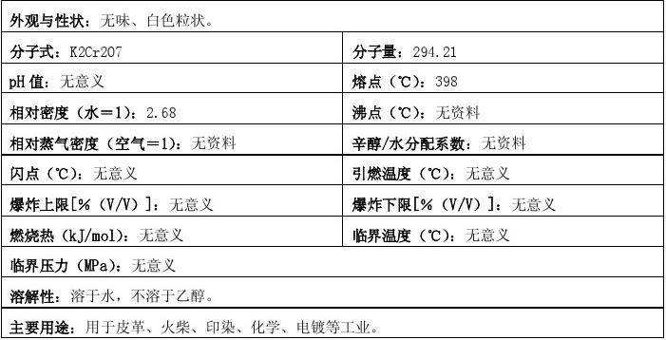
2-4

第十部分 稳定性和反应活性

稳定性：稳定

禁配物：产生放热反应的氧化物。

避免接触的条件:

聚合危害：不聚合

分解产物：热的腐烂物可能产生，氢化合物气体，氮氧化物，碳氧化合物等

第十一部分 毒理学资料

急性毒性： LD50：190 mg/kg(小鼠经口)
：无资料

刺激性：对皮肤有强烈刺激性。

第十二部分 生态学资料

生态毒性：无资料

生物降解性：无资料

非生物降解性：无资料

其它有害作用：该物质对环境可能有危害，对水体应给予特别注意。

第十三部分 废 弃 处 置

废弃物性质：无资料

废弃处置方法：在不违反传统处理规则的前提下，用水冲洗包装物，然后用此 水来溶解产品进行使用。

废弃注意事项：无资料

第十四部分 运 输 信 息

危险货物编号：不适用
编号：无资料

包装标志：氧化剂

包装类别：O52

包装方法：编织袋包装或桶包装，每包或桶为20公斤。

-4

[此处图片未下载成功]

运输注意事项：/

第十五部分 法 规 信 息

法规信息：此产品不是有害物质，不需要根据EC-D被标为危险品。

第十六部分 其 它 信 息
无

